Trường: Tiểu học Đoàn Kết Thứ.......ngày.........tháng 1 năm 2024
Họ và tên:.................................... PHIẾU ÔN TẬP CUỐI HỌC KÌ
Lớp: 1A..... MÔN HOẠT ĐỘNG TRẢI NGHIỆM
CHỦ ĐỀ: Mùa xuân của em
Bài 1: Kể tên các đồ vật có trong ngày Tết
……………………………………………………………………………….
……………………………………………………………………………….
……………………………………………………………………………….
……………………………………………………………………………….
Bài 2: Con hãy khoanh tròn vào những loại quả con chọn bày mâm ngũ quả

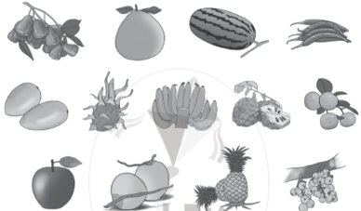
Bài 3: Con hãy kể những việc đã làm để chuẩn bị cho ngày Tết
……………………………………………………………………………….
……………………………………………………………………………….
……………………………………………………………………………….
Bài 4: Kể tên các loài hoa ở trong sân trường, vườn trường
……………………………………………………………………………….
……………………………………………………………………………….
……………………………………………………………………………….

